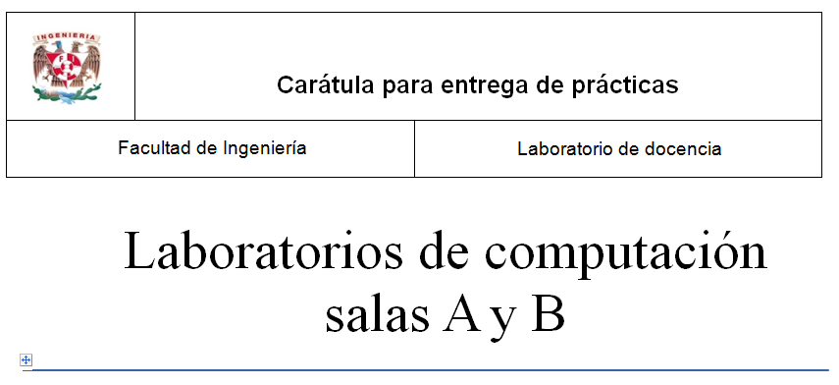

*Profesor: Cruz Carlón Juan Alfredo*

*Asignatura: Fundamentos de Programación*

*Grupo: 1107*

*No de práctica(s): 13*

*Integrante(s): Juárez Pérez Brenda Jacqueline*

*Semestre: Primero*

*Fecha de entrega: 28/noviembre/2017*

*Observaciones:*

*CALIFICACIÓN:*

**Vectores**

* **Paralelismo entre vectores.**

Un vector es paralelo a otro si son proporcionales, por lo tanto:

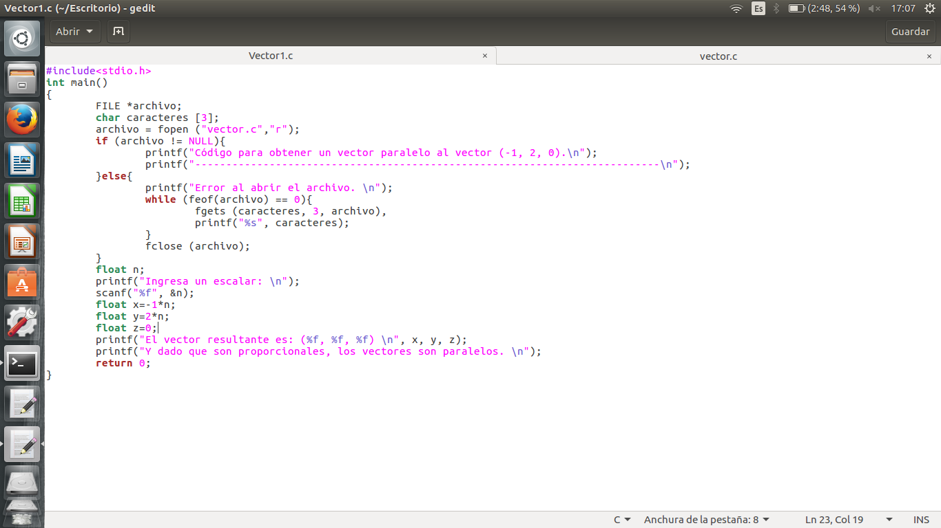Código para obtener un vector paralelo al vector (-1, 2, 0).

Documento llamado en este código.

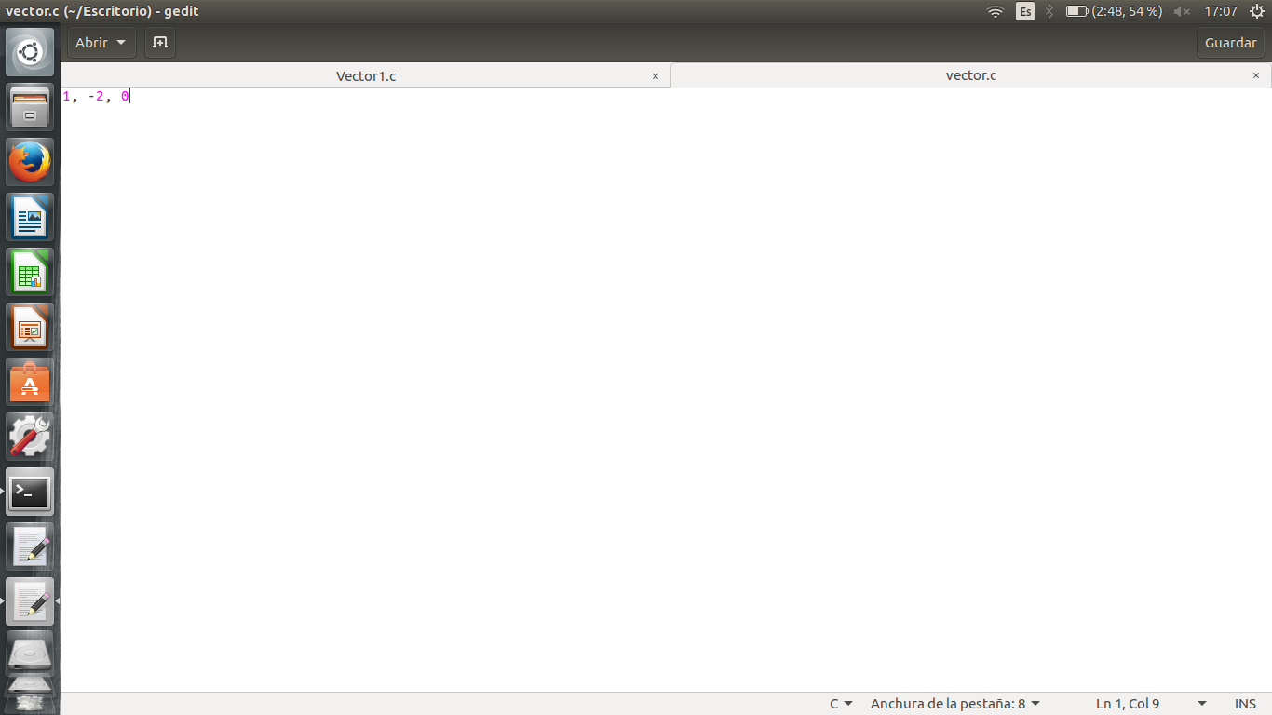

Ejecución del programa (ejemplos de vectores paralelos al vector (-1, 2, 3) obtenidos con el código).

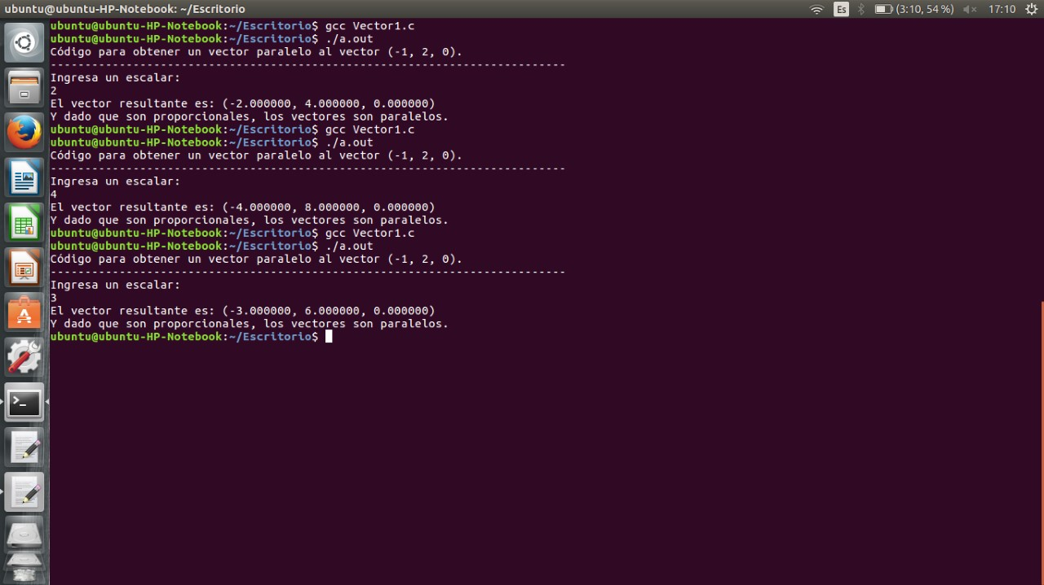

* Perpendicularidad entre vectores.

Dos vectores son perpendiculares, si su producto punto es igual con cero, por lo tanto:

Código para demostrar que el vector (2, 1, 3) es un vector perpendicular al vector (-1, 2, 0).

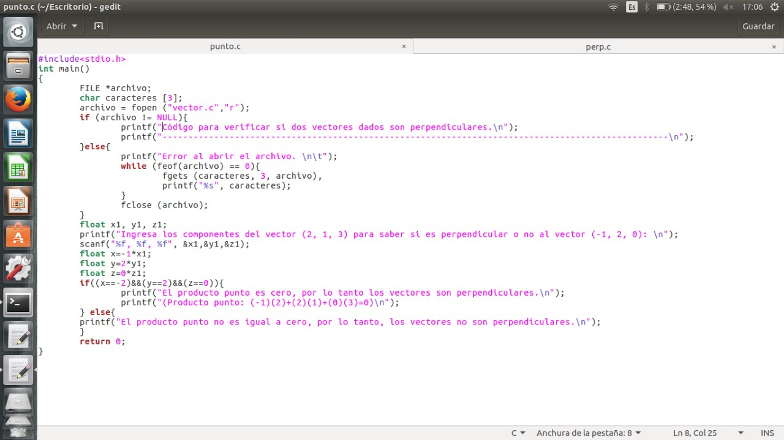

Documento llamado en este código.

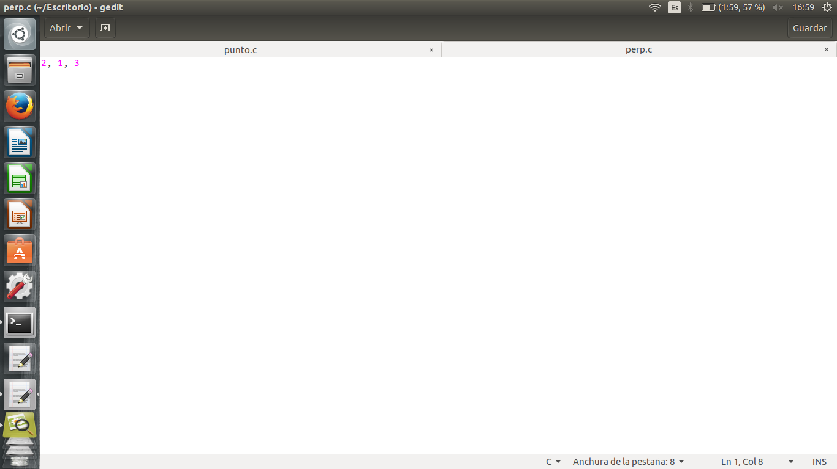

Ejecución del programa y demostración de perpendicularidad entre vectores.

